Phần 2. YÊU CẦU VỀ KỸ THUẬT

Chương V. YÊU CẦU VỀ KỸ THUẬT

Mục 1. Yêu cầu về kỹ thuật
Yêu cầu về kỹ thuật bao gồm các nội dung cơ bản như sau:
1.1. Giới thiệu chung về dự án, gói thầu
˗ Tên gói thầu: Mua quà tặng cho cán bộ công nhân viên nhân dịp tết Âm lịch 2026
˗ Chủ đầu tư: Công đoàn Công ty TNHH Regina Miracle International Hưng Yên
˗ Địa điểm thực hiện: Lô đất số L6, KCN Dệt may Phố Nối, phường Đường Hào, tỉnh Hưng Yên, Việt Nam.
˗ Thời gian thực hiện hợp đồng: 07 ngày.
1.2. Yêu cầu về kỹ thuật
Yêu cầu về kỹ thuật bao gồm yêu cầu về kỹ thuật chung và yêu cầu về kỹ thuật chi tiết đối với hàng hóa thuộc phạm vi cung cấp của gói thầu, cụ thể:
a) Yêu cầu về kỹ thuật chung:
- Nhà thầu cam kết: Hàng hóa phải mới 100%, nguồn nguyên liệu đầu vào có nguồn gốc, xuất xứ rõ ràng.
- Nhà thầu phải đề xuất ký mã hiệu/ nhãn mác, xuất xứ, nhà sản xuất cụ thể của hàng hóa và các thông số kỹ thuật chi tiết của hàng hóa dự thầu.
- Nhà thầu có Bản tự công bố sản phẩm và phiếu kiểm nghiệm sản phẩm đi kèm Bản tự công bố chất lượng sản phẩm.
- Nhà thầu phải cam kết các yêu cầu về đóng gói, vận chuyển và lắp đặt: Đóng gói hàng hóa phải theo đúng yêu cầu kỹ thuật của hợp đồng và của nhà sản xuất. Vận chuyển hàng hóa đến các địa điểm theo yêu cầu căn cứ theo chi tiết lịch giao hàng của bên nhà thầu đề ra.
b) Yêu cầu về kỹ thuật cụ thể:
Tiêu chuẩn, chất lượng của hàng hoá chào thầu đáp ứng các thông số cụ thể sau đây:
THÔNG SỐ KỸ THUẬT HÀNG HOÁ
Bộ sản phẩm Suất quà gồm 6 sản phẩm và 1 túi đựng cụ thể như sau:
STT | Tên sản phẩm | Số lượng/Suất quà
1 | Dầu đậu nành | 1 chai loại 2 lít
2 | Hạt điều rang muối | 1 Lọ loại 250g
3 | Cà phê hòa tan | 1 Hộp loại 204g
4 | Bánh Quy Bơ Tổng Hợp | 1 Hộp loại 540g
5 | Bánh quế cuộn sữa dừa | 1 Hộp loại 250g
6 | Trà sen | 1 Hộp loại 50g
7 | Túi vải không dệt, có quai xách | 1 Túi xách

- Dầu đậu nành
1. Tên thương mại: Dầu đậu nành
2. Xuất xứ: Việt Nam
3. Thể tích thực : 2 Lít /Chai.
4. Thành phần cơ bản: 100% dầu đậu nành nguyên chất, Vitamin A palmitat … các nguyên liệu khác và phụ gia thực phẩm
5. Quy cách: Dầu ăn dạng lỏng, màu vàng sáng.
6. Kiểu dáng: Được đựng trong chai nhựa Pet bảo đảm vệ sinh an toàn thực phẩm
7. Hạn sử dụng: Theo quy định của nhà sản xuất. Hạn sử dụng còn lại ≥ 2/3 hạn sử dụng kể từ ngày giao hàng.
8. Tiêu chuẩn sản xuất : Hệ thống quản lý an toàn thực phẩm ISO 22000 hoặc tương đương.
- Hạt điều rang muối
1. Tên thương mại: Hạt điều rang muối
2. Xuất xứ: Việt Nam
3. Khối lượng: 250g±5g/ Lọ.
4. Thành phần : Hạt điều bóc vỏ rang (98%), muối,... các nguyên liệu khác và phụ gia thực phẩm.
5. Quy cách : Hạt điều đã bóc vỏ rang sấy muối.
6. Kiểu dáng: Được bảo quản trong lọ nhựa có nắp nhôm, đảm bảo tiêu chuẩn an toàn thực phẩm.
7. Hạn sử dụng: Theo quy định của nhà sản xuất. Hạn sử dụng còn lại ≥ 2/3 hạn sử dụng kể từ ngày giao hàng.
8. Tiêu chuẩn sản xuất : Hệ thống an toàn thực phẩm ISO 22000 hoặc tương đương.
- Cà phê hòa tan 3 trong 1
1. Tên thương mại: Cà phê hòa tan
2. Xuất xứ: Việt Nam - Công ty cổ phần tập đoàn Trung Nguyên
3. Khối lượng: 204g±5g / hộp
4. Thành phần : Đường, bột kem (có chứa đạm sữa), hỗn hợp cà phê hòa tan (11,6 % cà phê Robusta 0,7 % đậu nành), maltodextrin, cà phê rang xay nhuyễn (0,7 %), muối i-ốt,... các nguyên liệu khác và phụ gia thực phẩm.
5. Quy cách : Mỗi hộp gồm 12 gói, mỗi gói được đóng trong màng OPP/MCPP bảo đảm an toàn thực phẩm.
6. Kiểu dáng: Được bảo quản trong hộp giấy bìa cứng, đảm bảo tiêu chuẩn an toàn thực phẩm.
7. Hạn sử dụng: Theo quy định của nhà sản xuất. Hạn sử dụng còn lại ≥ 2/3 hạn sử dụng kể từ ngày giao hàng.
8. Tiêu chuẩn sản xuất : Hệ thống an toàn thực phẩm FSSC 22000 hoặc tương đương.
- Bánh quy bơ tổng hợp
1. Tên thương mại: Bánh Quy Bơ
2. Xuất xứ: Việt Nam - sản xuất tại Công ty cổ phần quốc tế Bảo Hưng.
3. Khối lượng tịnh: 540g±5g / Hộp.
4. Thành phần : Bột mì, đường, bơ (13.3%), chất béo thực vật, sữa bột gầy, trứng gà, mạch nha, bột cacao, hạt socola chip, hạt chia, muối,... các nguyên liệu khác và phụ gia thực phẩm.
5. Quy cách : Bánh quy bơ sữa giòn tan, xốp được xếp vào khay nhựa Pet.
6. Kiểu dáng: Được bảo quản trong hộp sắt, bên trong hộp tráng vecni bảo vệ, đảm bảo tiêu chuẩn an toàn thực phẩm.
7. Hạn sử dụng: Theo quy định của nhà sản xuất. Hạn sử dụng còn lại ≥ 2/3 hạn sử dụng kể từ ngày giao hàng.
8. Tiêu chuẩn sản xuất : Hệ thống quản lý Iso Tiêu chuẩn ISO 22000 hoặc tương đương
- Bánh quế cuộn sữa dừa
1. Tên thương mại: Bánh Quế Cuộn Sữa Dừa
2. Xuất xứ: Việt Nam - sản xuất tại Công ty cổ phần quốc tế Bảo Hưng.
3. Khối lượng tịnh: 250g±5g /hộp
4. Thành phần: Bột mì, đường, chất béo thực vật, tỉnh bột đậu, sữa whey, đường glucô, sữa béo (3%), bơ (1.96%), bột sữa dừa (1.5%), … các nguyên liệu khác và phụ gia thực phẩm.
5. Quy cách : Bánh giòn xốp, hình ống có nhân kem bên trong.
6. Kiểu dáng: Được bảo quản trong hộp sắt, bên trong hộp tráng vecni bảo vệ, đảm bảo tiêu chuẩn an toàn thực phẩm.
7. Hạn sử dụng: Theo quy định của nhà sản xuất. Hạn sử dụng còn lại ≥ 2/3 hạn sử dụng kể từ ngày giao hàng.
8. Tiêu chuẩn sản xuất : Hệ thống quản lý Iso Tiêu chuẩn ISO 22000 hoặc tương đương.
- Trà sen
1. Tên thương mại: Trà sen
2. Xuất xứ: Việt Nam – Chi nhánh Công ty TNHH Tân Cương Xanh tại Thái Nguyên.
3. Khối lượng: 50g±2g / hộp.
4. Thành phần : 100% chè búp sao khô của vùng chè đặc sản Tân Cương Thái Nguyên ướp hoa sen.
5. Quy cách : Chè búp sao khô ướp hoa sen được cho vào túi ni lông hút chân không
6. Kiểu dáng: Được bảo quản trong hộp sắt, bên trong hộp tráng vecni bảo vệ, đảm bảo tiêu chuẩn an toàn thực phẩm.
7. Hạn sử dụng: Theo quy định của nhà sản xuất. Hạn sử dụng còn lại ≥ 2/3 hạn sử dụng kể từ ngày giao hàng.
8. Tiêu chuẩn sản xuất : Tiêu chuẩn thực hành nông nghiệp tốt VietGap; Hệ thống an toàn thực phẩm ISO 22000 hoặc tương đương.
- Túi đựng: Túi vải không dệt, có quai xách, maket thiết kế in túi theo yêu cầu chủ đầu tư, kích thước túi khoảng Cao * Ngang * Hông : 348mm* 390mm * 120mm
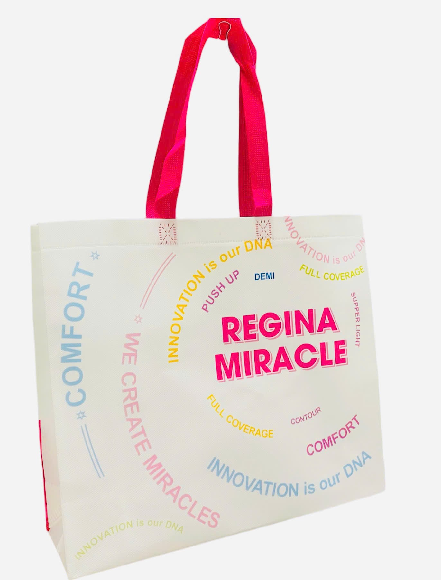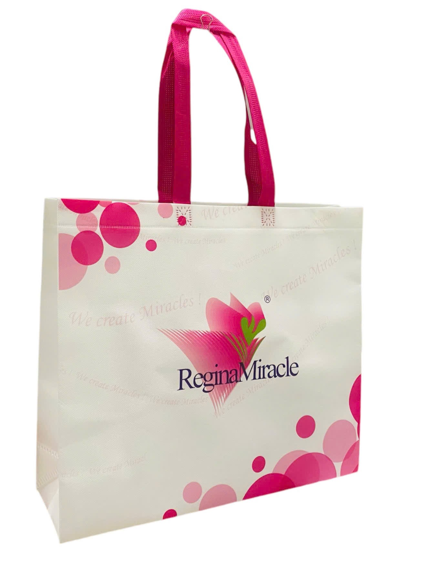

Ghi chú: Bất cứ thương hiệu, nhãn hiệu, mã hiệu nào nếu có trong bảng yêu cầu về kỹ thuật đều mang tính minh họa các tiêu chuẩn chất lượng, tính năng kỹ thuật yêu cầu. Nhà thầu có thể lựa chọn dự thầu hàng hóa có nguồn gốc, xuất xứ, nhà sản xuất, thương hiệu phù hợp với điều kiện cung cấp nhưng phải đảm bảo hàng hóa có tiêu chuẩn, thông số kỹ thuật, mỹ thuật, kiểu dáng, chức năng sử dụng “tương đương” hoặc tốt hơn so với các yêu cầu ở trên. Trường hợp nhà thầu đề xuất hàng hóa tương đương hoặc tốt hơn phải cung cấp tài liệu chứng minh đi kèm với bảng so sánh.
1.3. Các yêu cầu khác
- Yêu cầu sản phẩm hàng mẫu
+ Thời gian nộp sản phẩm mẫu: Trong vòng 05 ngày làm việc sau thời điểm đóng thầu theo thông báo mời thầu đã được đăng tải trên hệ thống mạng đấu thầu quốc gia.
+ Số lượng hàng mẫu: 01 bộ sản phẩm đầy đủ với thông số kỹ thuật như yêu cầu.
+ Sản phẩm mẫu đủ số lượng, đúng quy cách Chủ đầu tư sẽ đưa vào sử dụng. Sản phẩm mẫu sau khi đưa vào sử dụng sẽ được đánh giá đạt/ không đạt theo các tiêu chí như sau: Quy cách, mô tả: chi tiết tại mục 1.2 - Chương V.
+ Trường hợp quá thời hạn cung cấp hàng mẫu hoặc sản phẩm không đạt các yêu cầu kỹ thuật, Chủ đầu tư sẽ đánh giá E-HSDT của nhà thầu không đáp ứng và thực hiện tiếp các bước đánh giá E-HSDT theo quy định.
+ Địa chỉ nộp hàng mẫu: Công đoàn Công ty TNHH Regina Miracle International Hưng Yên, Lô đất số L6, KCN Dệt may Phố Nối, phường Đường Hào, tỉnh Hưng Yên, Việt Nam.
- Đóng gói: Bê các phần quà vào khu vực phát quà, tách quà ra khỏi thùng và cho quà vào túi đựng. Sau đó sắp xếp túi đựng quà theo hàng ngay ngắn và tiến hành phát quà cho đoàn viên.
- Nhà thầu cam kết bố trí tối thiểu 4 nhân sự của nhà thầu để hỗ trợ phát quà cho Chủ đầu tư tại 2 địa điểm theo chỉ định của Chủ đầu tư. Bố trí mỗi điểm 2 nhân sự để có thể điều tiết và phát quà tận tay cho công nhân viên theo hướng dẫn của chủ đầu tư (Các địa điểm phát đồng thời theo kế hoạch của Chủ đầu tư)
- Nhà thầu cam kết tại các điểm giao hàng nhân viên giao hàng phải chuẩn bị đầy đủ trang thiết vị vật tư an toàn bao gồm: Bình cứu hỏa trang bị trên xe vận chuyển, áo bảo hộ, đeo khẩu trang, đảm bảo không có nồng độ cồn trong quá trình thực hiện phát quà. Nhân sự tham gia phát quà phải cung cấp đầy đủ CCCD.
- Nhà thầu phải cam kết giá chào thầu của nhà thầu đã bao gồm các loại chi phí liên quan như: chi phí vận chuyển, hàng mẫu, thay thế sản phẩm không đạt yêu cầu trong quá trình sản xuất, vận chuyển do lỗi của nhà thầu..., thuế giá trị gia tăng và các loại thuế, phí khác theo quy định của pháp luật hiện hành.
- Cam kết thay thế các sản phẩm bị lỗi kể từ khi nhận được yêu cầu của chủ đầu tư là trong vòng 12 giờ.
- Nhà thầu phải thông báo cho Chủ đầu tư về thời gian bàn giao hàng hóa để nghiệm thu theo các nội dung sau:
+ Số lượng hàng hóa yêu cầu cung cấp;
+ Chất lượng hàng hóa theo quy cách đã được quy định.
Mục 2. Bản vẽ: Không.
Mục 3. Kiểm tra và thử nghiệm:
- Chủ đầu tư tổ chức kiểm tra trước khi nhận hàng.
- Cách thức xử lý đối với các hàng hóa không đạt yêu cầu: Nhà thầu phải thay thế các hàng hóa là thiết bị không đạt yêu cầu kiểm tra, thử nghiệm.

